CÂU HỎI CHƯƠNG 7: HYDROCARBON THƠM – ARENE
I. Ôn tập lại 1 số lý thuyết
1. Xác định tính thơm
- có vòng
- có hệ điện tử pi liên hợp ( đơn-đôi-đơn-…)
- Đếm số lượng điện tử pi thỏa: 4n+2 ( n là số nguyên =0,1,2,…) tương ứng điện tử pi = 2,6,10,14,…
- (+) (.) (-) vẫn tính là hệ liên hợp
- ( -) 2 điện tử pi
- (+) 0 điện tử pi
- (.) 1 điện tử pi
- Các nguyên tố N,O,S,… tính là 2 điện tử pi. Chỉ tính với TH nguyên tố tạo nên khung vòng
- VD:
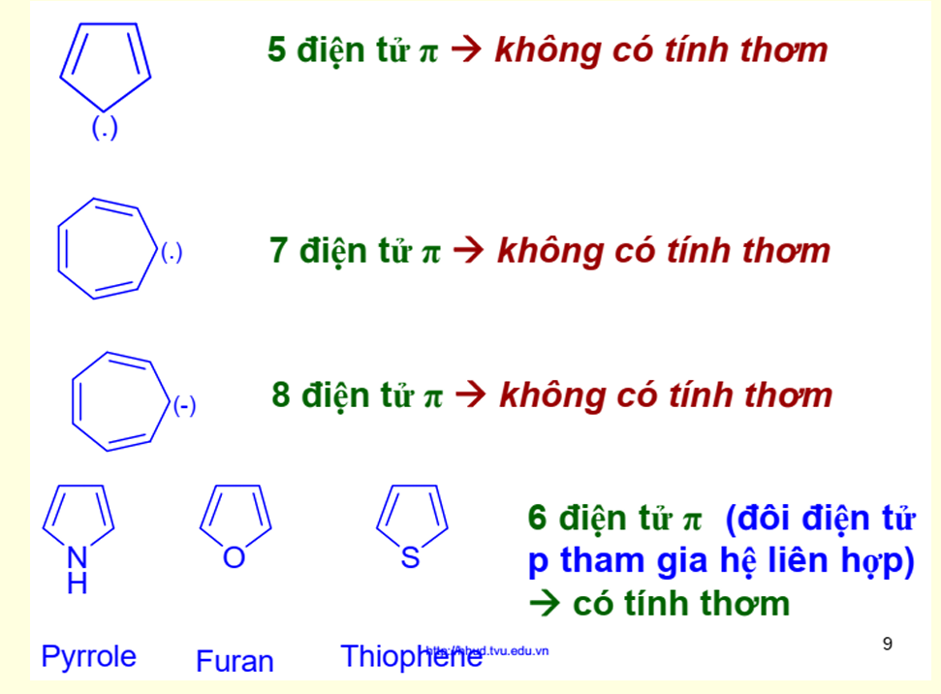
2. Quy luật thế cho phản ứng S_{E}
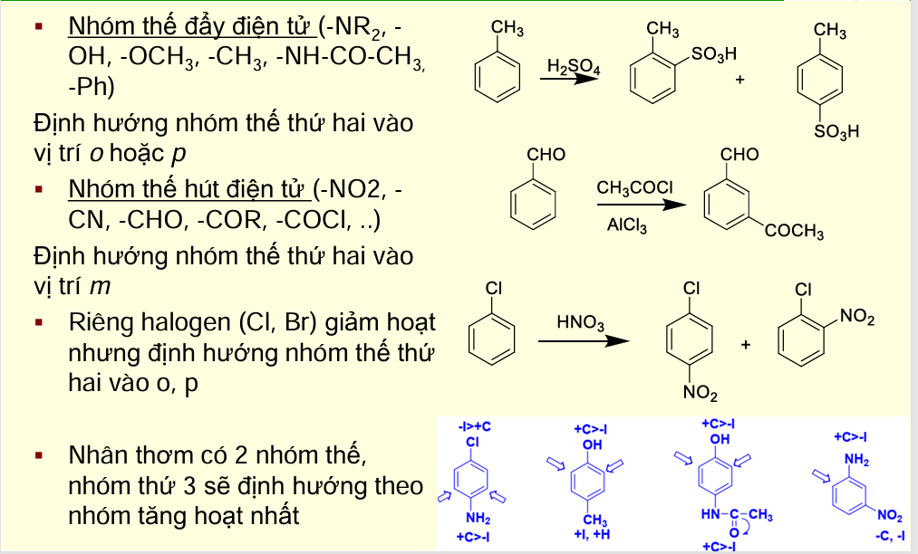
( nhóm đẩy)
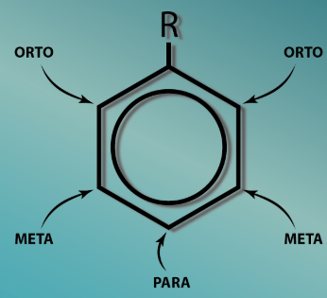
* Đối với các TH nhóm thế thứ 2 có thể thế vào 2 vị trí khác nhau nhưng nhóm thế thứ 1 quá cồng kềnh nhóm thế thứ 2 sẽ ưu tiên thế vào vị trí thoáng hơn, không bị đè ép

II. Bài tập
Câu 1: Xác định danh pháp đúng cho hợp chất sau
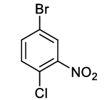
*a. 4-bromo-1-chloro-2-nitrobenzene
b. 2-bromo-5-chloro-2-nitrobenzene
c. 3-bromo-6-chloro-nitrobenzene
d 3-bromo-1-nitro-6- chlorobenzene
Đáp án: a
Giải thích: đánh số sao cho tổng vị trí các nhóm thế là nhỏ nhất. Cl là số 1, NO₂ ở 2, Br ở 4
Câu 2: Xác định danh pháp đúng cho hợp chất sau:
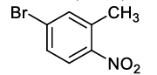
*a. 5-bromo-2-nitrotoluene
b. 5-bromo-1-methyl-2-nitrobenzene
c. 4-bromo-2- methyl-nitrobenzene
d. 3-bromo-2-nitrotoluene
Đáp án: a
Giải thích: Vòng benzene có nhóm methyl Toluene và nhóm CH₃ sẽ ở vị trí 1. Các nhóm thế khác đánh số như bình thường để các chỉ số ở vị trí nhỏ nhất

Câu 3: Xác định danh pháp đúng cho hợp chất sau:
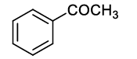
*a. methyl phenyl ketone
b. phenyl methyl ketone
c. benzyl methyl ketone
d. methyl benzyl ketone
Đáp án: a
Giải thích: R-CO-R’ Ketone. Các nhóm thế là C₆H₅: pheny và CH₃: methyl. Theo thứ tự alphabetical Chữ m xếp trước chữ p methyl phenyl ketone
Câu 4: Xác định tác chất X trong phản ứng sau?
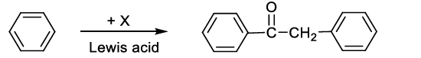
*a. 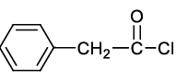
b. 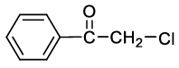
c. 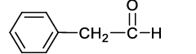
d. 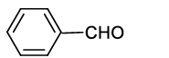
Đáp án: a
Giải thích: Đây là phản ứng acyl hóa. Nhóm halogen sẽ tác khỏi tác chất cation acyl ( R-CO⁺) và cation này tấn công vào vòng benzene sẽ thay thế một nguyên tử Hydro trên vòng benzene tạo thành sản phẩm mới giống với 2 tác chất chỉ không có nhóm halogen
Câu 5: Xác định sản phẩm của phản ứng sau?
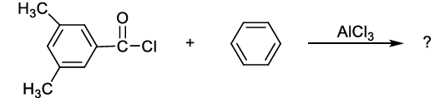
*a. 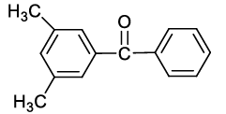
b. 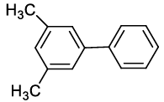
c. 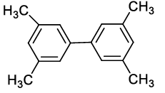
d. 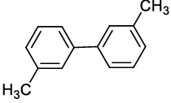
Đáp án: a
Giải thích: # câu 4
Câu 6: Thực hiện quy trình acyl sau hóa theo Friedel-Crafts: Xác định tác chất X?
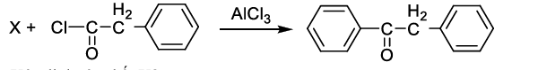
*a. 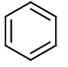
b. 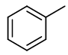
c. 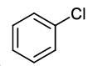
d. 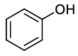
Đáp án: a
Giải thích: # câu 4
Câu 7: Phân tích sự ảnh hưởng của hiệu ứng điện tử để xác định các hợp chất có tính thơm:
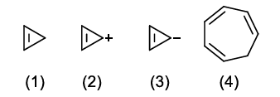
*a. 2
b. 1
c. 3
d. 4
Đáp án: a
Giải thích: (1) không phải hệ liên hợp loại. (2) là hệ liên hợp số điện tủ pi =2 n=0 (4n+2). (3) là hệ liên hợp số điện tử pi =4 n=1/2 (loại). (4) không phải hệ liên hợp loại
Câu 8: Phân tích sự ảnh hưởng của hiệu ứng điện tử để xác định các hợp chất có tính thơm:
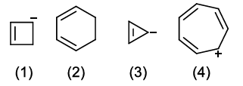
*a. 4
b. 1
c. 2
d. 3
Đáp án: a
Giải thích: (1) là hệ liên hợp số điện tử pi =4 n=1/2 (loại). (2) không phải hệ liên hợp loại. (3) là hệ liên hợp số điện tử pi =4 n=1/2 (loại). (4) là hệ liên hợp số điện tủ pi =6 n=1 (4n+2).
Câu 9: Phân tích sự ảnh hưởng của hiệu ứng điện tử để xác định các hợp chất có tính thơm:
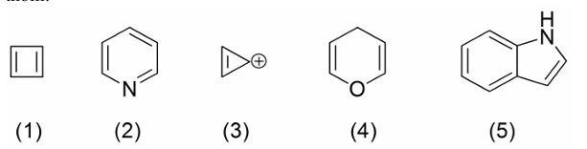
*a. 2, 3 và 5
b. 1, 2 và 5
c. 2 và 4
d. 1, 2 và 3
Đáp án: a
Giải thích:
- Loại: (1),(4). Vì (1) là hệ liên hợp số điện tử pi =4n=1/2. (4) không phải hệ liên hợp
- Có tính thơm: (2), (3) và (5). Vì (2) là hệ liên hợp số điện tử pi =6 n=1 (4n+2) (ở đây N đã tham gia vào tạo liên kết đôi C=N rồi nên sẽ không tính riêng nguyên tố N là 2 pi nữa). (3) là hệ liên hợp số điện tử pi =2 n=0. (5) là hệ liên hợp vòng 6 cạnh có 6 pi ( 2 pi riêng và 1 pi dùng chung với vòng 5 cạnh) vòng 5 cạnh có 4 pi ( 2 pi của vòng 5 cạnh và 2 pi của N) 10 pi n=2
Câu 10: Phân tích sự ảnh hưởng của hiệu ứng điện tử để xác định các hợp chất có tính thơm:
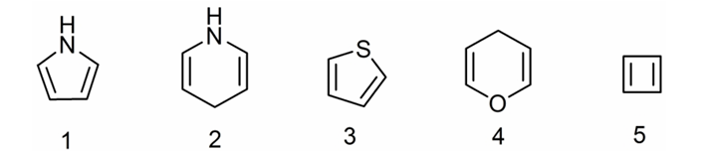
*a. 1 và 3
b. 1, 2 và 5
c. 2 và 4
d. 2 và 3
Đáp án: a
Giải thích:
- Có tính thơm: 1 và 3. 1 là hệ liên hợp số điện tử pi =6 n=1 (4n+2). 3 là hệ liên hợp số điện tử pi =6 n=1
- Loại 2,4,5. Vì cả 3 đều không phải hệ liên hợp
Câu 11: Phân tích sự ảnh hưởng của hiệu ứng điện tử để xác định các hợp chất có tính thơm:
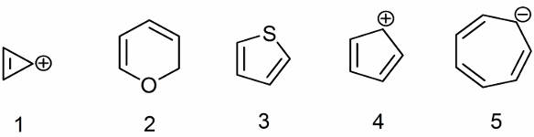
*a. 1 và 3
b. 1, 3, 4 và 5
c. 1, 2, 3, 4 và 5
d. 1, 2 và 3
Đáp án: a
Giải thích:
- Có tính thơm: 1 và 3. 1 là hệ liên hợp số điện tử pi =2 n=0 (4n+2). 3 là hệ liên hợp số điện tử pi =6 n=1
- Loại 2,4,5. Vì 2 không phải hệ liên hợp, 4 là hệ liên hợp số điện tử pi =4 n=1/2 và 5 là hệ liên hợp số điện tử pi =8 n=3/2
<sửa đề>Câu 12: Phân tích sự ảnh hưởng của hiệu ứng điện tử để xác định các hợp chất không có tính thơm:
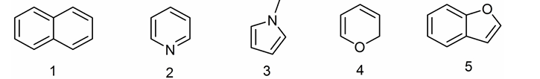
*a. 4
b. 2, 3 và 5
c. 1 và 4
d. 2 và 3
Đáp án: a
Giải thích:
- Có tính thơm: 1, 2, 3 và 5. 1 là hệ liên hợp số điện tử pi =10 n=2 (4n+2), 2 là hệ liên hợp số điện tử pi =6 n=1, 3 là hệ liên hợp số điện tử pi =6 n=1, 5 là hệ liên hợp số điện tử pi =10 n=2
- Loại: 4. Vì 4 không phải hệ liên hợp
Câu 13: Lựa chọn nhóm thế X trong cấu trúc dưới đây để định hướng phản ứng thế ái điện tử vào nhân thơm vào vị trí meta-
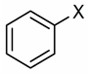
*a. -CHO, -CN và –COOR
b.-NO₂, -NO và -Cl
c. –OCH₃, -NH₂ và -Br
d.–COOH, -Ph và -SO₃H
Đáp án: a
Giải thích: Để định hướng phản ứng thế ái điện tử vào nhân thơm vào vị trí meta-thì nhóm thế thứ 1 cần phải là nhóm thế hút điện tử. Loại b vì có nhóm -Cl định hướng o,p. Loại c vì có nhóm -Br định hướng o,p. Loại d vì có -Ph nhóm đẩy định hướng o hoặc p
Câu 14: Lựa chọn nhóm thế X trong cấu trúc dưới đây để định hướng phản ứng thế ái điện tử vào nhân thơm vào vị trí ortho- và para-

*a. –OCH₃, -NH₂ và -Br
b. -NO₂, -NO và -Cl
c. -CHO, -CN và –COOR
d. –COOH, -Ph và -SO₃H
Đáp án: a
Giải thích: Để định hướng phản ứng thế ái điện tử vào nhân thơm vào vị trí ortho- và para- thì nhóm thế thứ 1 cần là nhóm halogen hoặc nhóm thế đẩy điện tử. Loại b vì có -NO₂, -NO là nhóm hút điện tử. Loại c vì tất cả đều là nhóm hút e. Loại d vì có –COOH và -SO₃H là nhóm hút e
Câu 15: Lựa chọn sản phẩm chính cho phản ứng theo sơ đồ dưới đây:
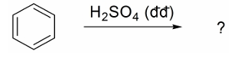
*a. 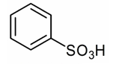
b. 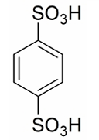
c. 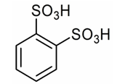
d. Không phản ứng
Đáp án: a
Giải thích: Đây là phản ứng sulfo hóa: 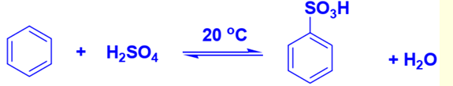
một nguyên tử Hydro trên vòng sẽ bị thay thế bởi nhóm sulfonic ( -SO₃H)
Câu 16: Lựa chọn sản phẩm chính cho phản ứng theo sơ đồ dưới đây:
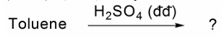
*a. 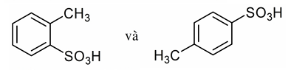
b. 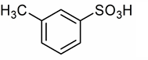
c. 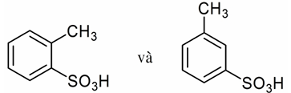
d. 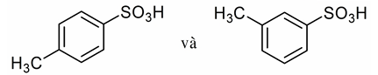
Đáp án: a
Giải thích: # câu 15 và vì nhóm thế thứ 1 là -CH₃ đây là nhóm thế đẩy điện tử nên nhóm -SO₃H sẽ thế vào vị trí o hoặc p
Câu 17: Lựa chọn sản phẩm chính cho phản ứng theo sơ đồ dưới đây:
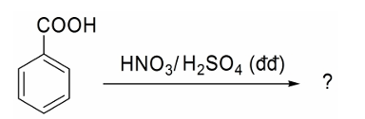
*a. 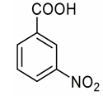
b. 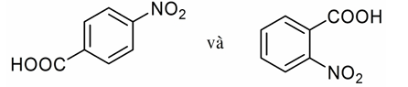
c. 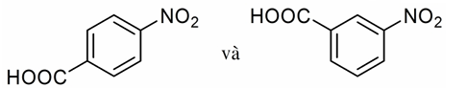
d. 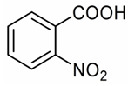
Đáp án: a
Giải thích: Đây là phản ứng nitro hóa. 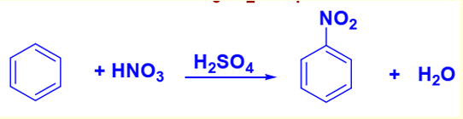 một nguyên tử Hydro trên vòng sẽ bị thay thế bởi nhóm -NO₂. H₂SO₄ đóng vai trò là môi trường. Vì nhóm thế thứ 1 là -COOH đây là nhóm thế hút điện tử nhóm -NO₂ sẽ thế vào vị trí m
Câu 18: Lựa chọn sản phẩm chính cho phản ứng theo sơ đồ dưới đây:
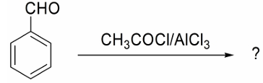
*a. 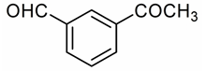
b. 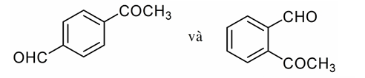
c. 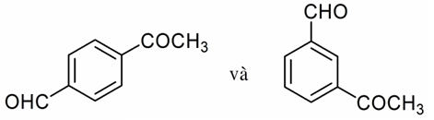
d. 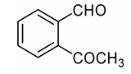
Đáp án: a
Giải thích: Đây là phản ứng acyl hóa. Nhóm halogen sẽ tác khỏi tác chất cation acyl ( R-CO⁺) và cation này tấn công vào vòng benzene sẽ thay thế một nguyên tử Hydro trên vòng benzene tạo thành sản phẩm mới giống với 2 tác chất chỉ không có nhóm halogen. Vì nhóm thế đầu là -CHO đây là nhóm thế hút e nên nhóm thế thứ 2 sẽ thế vào vị trí m
Câu 19: Lựa chọn sản phẩm chính cho phản ứng theo sơ đồ dưới đây:
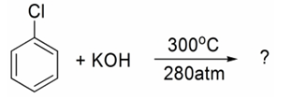
*a. 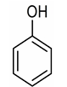
b. 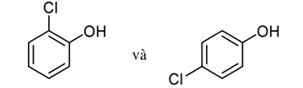
c. 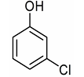
d. Không phản ứng
Đáp án: a
Giải thích: Đây là phản ứng thế ái nhân. KOH tách HCl khỏi vòng. Sau đó ion OH⁻ cộng vào vị trí đó 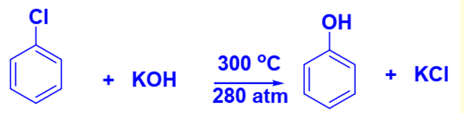
Câu 20: Lựa chọn sản phẩm chính cho phản ứng theo sơ đồ dưới đây:
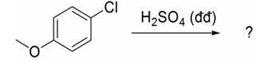
*a. 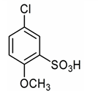
b. 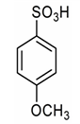
c. 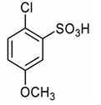
d. 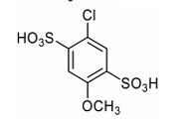
Đáp án: a
Giải thích: nhóm thế thứ 1 là -Cl (-I: nhóm hút), nhóm thế thứ 2 -OCH₃ (+C: nhóm đẩy). Với nhân thơm có 2 ,3 nhóm thế sẽ định hướng theo nhóm tăng hoạt nhất ( nhóm đẩy) Ưu tiên định hướng theo nhóm thế thứ 2 là nhóm đẩy thế vào vị trí o hoặc p. Tuy nhiên vị trí p đã có nhóm -Cl nên nhóm -SO₃H sẽ thế vào vị trí o
Câu 21: Phân tích ảnh hưởng của hiệu ứng điện tử để sắp xếp khả năng thực hiện phản ứng S_{E} theo thứ tự giảm dần:
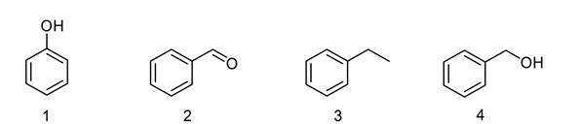
*a. 1>3>4>2
b. 3>4>1>2
c. 2>3>4>1
d. 4>1>3>2
Đáp án: a
Giải thích: S_{e} ưu tiên nhóm đẩy. Chất 1 nhóm -OH (+C), chất 2 nhóm -C=O (-C), chất 3 có nhóm -C₂H₅ (+I), chất 4 -CH₂OH (-I)
Câu 22: Lựa chọn sản phẩm chính cho phản ứng theo sơ đồ dưới đây:
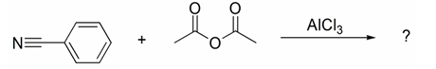
*a. 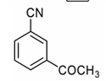
b. 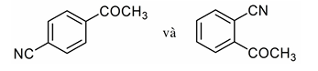
c. 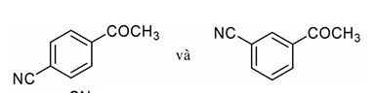
d. 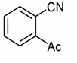
Giải thích: pttq: 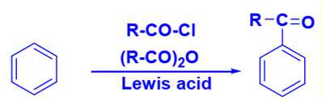 tại vị trí liên kết C-O-C mạch bị cắt đôi. Phần R-C=O sẽ tấn công vào vòng benzen. Vì nhóm thế 1 là -CN là nhóm hút điện tử nên nhóm thế 2 sẽ thế vào vị trí m
Câu 23: Lựa chọn sản phẩm chính cuối cùng cho chuỗi phản ứng theo sơ đồ dưới đây:
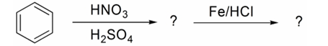
*a. 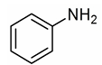
b. 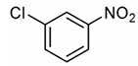
c. 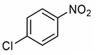
d. 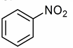
Giải thích: Lần phản ứng 1, nhóm -NO₂ tấn công vào vòng benzen tạo sp như đáp án d. Lần phản ứng tiếp theo với tác nhân là Fe trong mt acid sẽ khử nhóm -NO2 thành -NH2.
Câu 24: Lựa chọn sản phẩm chính cuối trong chuỗi phản ứng theo sơ đồ dưới đây:
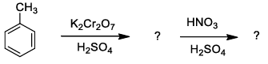
*a. 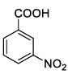
b. 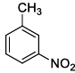
c. 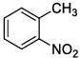
d. 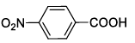
Giải thích: Lần phản ứng đầu tiên , do các nhóm alkyl dễ bị oxy hóa bới KMnO₄, K₂Cr₂O₇ COOH. Lần phản ứng thứ 2 do nhóm thế 1 là -COOH là nhóm hút e nên -NO₂ sẽ thế vào vị trí m
Câu 25: Lựa chọn sản phẩm chính (X, Y) cho các phản ứng theo sơ đồ dưới đây:
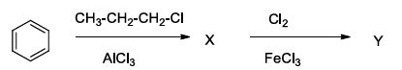
*a. 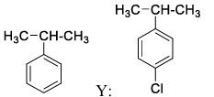
b. 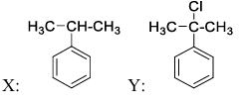
c. 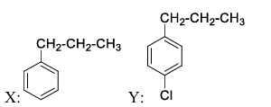
d. 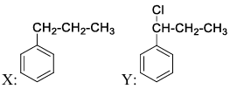
Giải thích: Lần phản ứng đầu tiên benzen đã phản ứng -⁺CH₂-CH₂-CH₃ tuy nhiên vì carbocation này không bền nên đã xảy ra chuyển vị vào giữa mạch tạo thành -CH₃-CH⁺-CH₃ bền hơn nên và carbocation này đã tấn công vào H của benzen tạo thành chất X như đáp án a. Lần thứ 2 phản ứng, vì nhóm thế 1 là nhóm đẩy nên -Cl sẽ thế vào vị trí o hoặc p nhưng do ở vị trí o không còn đủ không gian vì nhóm thế 1 quá cồng kềnh nên sẽ ưu tiên thế vào vị trí p

